Executive Summary

Il contesto
Il 2023 è stato per l’Extended Reality (XR)  un anno di lavoro per potenziare le tecnologie e fare passi avanti nella costruzione dei pilastri che potrebbero andare a costituire, tra qualche anno, il vero Metaverso . Quest’ultimo, indipendentemente dal nome e dalla forma che assumerà, rappresenta, secondo le prospettive degli attori che maggiormente ci stanno investendo, lo scenario futuro dell’interazione online, in cui sarà possibile replicare le attività della vita quotidiana, e che avrà connotati di immersività e opportunità di interazione fisico-digitale difficili da implementare con il web attuale. Per una piena attuazione sono tre i suoi pilastri fondamentali:
- i mondi virtuali , ambienti caratterizzati da persistenza, sincronicità e immersività, in cui gli utenti possono interagire tra loro (tramite una rappresentazione dell’utente, es. avatar  digitali) e che possono essere progettati per scopi diversi, come ad esempio giocare o lavorare online;
- le tecnologie di Extended Reality che, se integrate ad altre (ad esempio Spatial Computing , AI) permetteranno un’interazione fisico-virtuale sempre più sofisticata;
- l’interoperabilità  e l’interconnessione fra i mondi virtuali (e di essi con il mondo fisico) allo scopo di creare un’esperienza fluida per l’utente che, idealmente, dovrebbe potersi spostare tra i diversi mondi mantenendo le sue caratteristiche e i suoi asset.

I primi due pilastri sono già una realtà, in continua evoluzione. I mondi virtuali sono numerosi e di varia natura, seppur oggi l’utenza sia polarizzata su pochi grandi ambienti di gioco. Le tecnologie di Extended Reality sono già adottate in molteplici ambiti, anche se il potenziale di crescita rimane alto, così come il costo dei dispositivi (in particolare i visori) che ne limita l’accessibilità su larga scala. Per quanto riguarda l’interoperabilità, stanno nascendo le prime soluzioni, in particolare in connessione allo sviluppo della blockchain.
>>>>
PROGRAMMA TEMATICO
Extended Reality & Metaverse: scenari e tendenze di business (2024)
https://www.osservatori.net/it/eventi/on-demand/programmi-tematici/extended-reality-metaverse-scenari-tendenze-business-programma-2024
>>>>

Gli eventi chiave del 2023
Sono tanti i fenomeni che nel 2023 hanno caratterizzato le tecnologie di Extended Reality (XR) e il Metaverso. Il tutto è avvenuto sottotraccia, senza i riflettori mediatici che avevano, invece, caratterizzato l’anno precedente. A livello mondiale, da un lato sono stati lanciati nuovi visori e alcuni grandi attori hanno ridefinito la propria strategia; tra le realtà che stanno investendo per assumere un ruolo importante spiccano le Big Tech company. Dall’altro lato, cresce l’interesse delle istituzioni, che non vogliono perdere il controllo su un fenomeno potenzialmente disruptive.

Il lancio di nuovi visori ha segnato un punto di discontinuità con il passato. Apple è entrata ufficialmente nel mercato, annunciando a giugno 2023 il Vision Pro, in vendita sul mercato americano a partire da febbraio 2024. Le caratteristiche chiave di questo dispositivo sono l’integrazione dell’Extended Reality con altre tecnologie (in particolare lo Spatial computing) e una user experience intuitiva. Meta ha lanciato a ottobre 2023 il nuovo visore Quest 3, in diretta competizione con Vision Pro di Apple, in particolare su alcuni aspetti di user experience (leggerezza, campo visivo più ampio, batteria integrata all’interno del dispositivo). Entrambe le imprese hanno inoltre lavorato sull’integrazione di applicazioni all’interno dei loro store con partnership importanti (ad esempio Meta con Roblox e Apple con Discovery e NBA).

Importanti cambi di strategia hanno riguardato sia le grandi aziende dell’offerta sia le aziende della domanda. Microsoft ha, ad esempio, deciso di chiudere AltspaceVR per concentrarsi sull’evoluzione di Mesh, piattaforma per la collaborazione in realtà mista, e sulla sua integrazione in Microsoft Teams per creare riunioni più immersive. Disney, invece, a inizio 2023 ha dismesso la sua divisione interna sul Metaverso, ma nel 2024 ha stretto una collaborazione con Fortnite per l’offerta di nuove esperienze virtuali ed è già presente sul Vision Pro, con l’app Disney+.
A luglio 2023, infine, la Commissione Europea ha presentato la strategia sul web 4.0 per guidare la prossima transizione tecnologica incentrata sui mondi virtuali.

I mondi virtuali e i progetti a livello internazionale
Focalizzandosi sul pilastro dei mondi virtuali, è possibile distinguere i mondi virtuali pubblici da quelli privati. I primi sono mondi aperti e liberamente accessibili a chiunque, progettati per intrattenere gli utenti con varie attività ed esperienze. I mondi “privati” sono, invece, accessibili solo ad alcuni utenti a discrezione dell’azienda che li realizza e personalizzati per rispondere a specifiche esigenze. Questi ultimi possono essere sviluppati con soluzioni proprietarie, ma nella maggior parte dei casi sono realizzati tramite specifiche piattaforme, le cosiddette Metaverse as a Service (MAAS) Platform .

>>>>
REPORT
Una panoramica sui mondi virtuali pubblici e privati
https://www.osservatori.net/it/ricerca-per-osservatorio?tp=0&id=450325&ct=Product
>>>>

A livello internazionale sono stati individuati e analizzati 130 mondi pubblici e 119 MAAS. Rispetto al 2022 si osserva una riduzione con un maggior numero di mondi dismessi rispetto a quelli nascenti, ma non siamo ancora in una fase di vera razionalizzazione.

Ci sono tre diverse tipologie di mondi pubblici: le Rooms (58% del totale), come ad esempio Roblox e Spatial, ossia ambienti suddivisi in stanze non continue e separate; gli Open World (32%), come Decentraland e The Sandbox, cioè ambienti unici che si estendono su un’unica mappa; i mondi Hybrid (10%), come The Nemesis e Coderblock, ossia ambienti in grado di offrire, a discrezione dell’utente, un accesso sia in stanze sia attraverso un’unica mappa. Le MAAS anche per la tipologia di target a cui si rivolgono, ossia aziende che intendono realizzare ambienti per i propri clienti o dipendenti, sviluppano soluzioni basate su stanze separate e accessibili tramite uno specifico invito o comunque tramite l’autorizzazione dell’azienda (alcuni esempi sono gli ambienti sviluppati sulla piattaforma MetaPresence di TechStar).

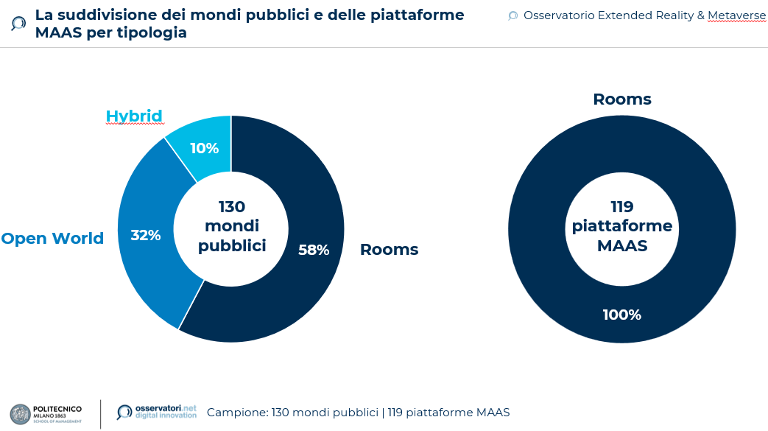

Grafico 1
La suddivisione dei mondi pubblici e delle piattaforme MAAS per tipologia (Base: 130 mondi virtuali pubblici e 119 piattaforme MAAS)
Fonte Osservatori Digital Innovation – Politecnico di Milano (www.osservatori.net)

Focalizzandosi sui progetti realizzati a livello internazionale dalle aziende all’interno dei mondi virtuali, a partire dal 2018 sono state individuate complessivamente 526 iniziative sviluppate nei 130 mondi virtuali pubblici e 210 sulle piattaforme MAAS (per un totale di 736 progetti).

Quasi la metà dei progetti (45%) è stata sviluppata nel 2022, l’anno dell’hype attorno al tema del Metaverso. Le iniziative sviluppate nel 2023 sono meno rispetto a quelle del 2022 (176 vs 328): crescono quelle B2b/B2e (+104%), soprattutto per la realizzazione di spazi collaborativi e per la formazione aziendale (+93%), mentre diminuiscono i progetti rivolti al consumatore finale (-59%).

I nuovi progetti B2c sembrano però essere più strutturati, maggiormente eterogenei in termini di finalità e inquadrati in una logica di sviluppo continuo. Se nel 2022 infatti i progetti considerabili temporanei, come la realizzazione di eventi o il lancio di asset digitali, pesavano il 51% del totale, nel 2023 tale percentuale scende al 34%.

>>>>
REPORT
Extended Reality e Metaverso: i progetti realizzati dalle aziende
https://www.osservatori.net/it/ricerca-per-osservatorio?tp=0&id=450325&ct=Product
>>>>

I progetti di Extended Reality in Italia
Focalizzando l’attenzione sul contesto italiano e allargando l’analisi non soltanto ai progetti sviluppati all’interno dei mondi virtuali (71 in Italia rispetto ai 736 complessivi) ma, più in generale, a tutti i progetti che sfruttano le tecnologie di Extended Reality (Realtà Aumentata , Realtà Mista , Realtà Virtuale ), troviamo 301 progetti in ambito B2c e 181 in ambito B2b/B2e, attivi in Italia a partire dal 2020.

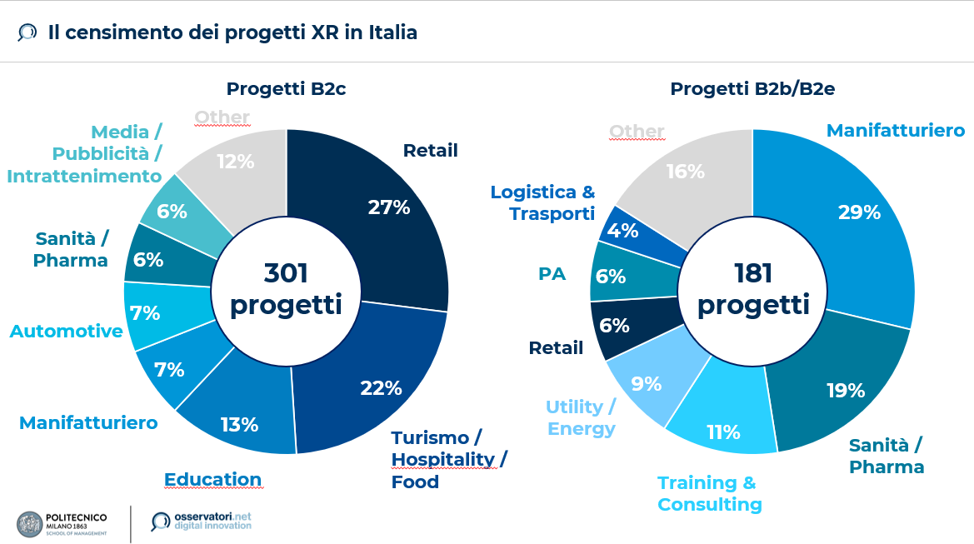

Grafico 2
Il censimento dei progetti di Extended Reality in Italia negli ambiti B2c e B2b/B2e: vista per settori (Base: 482 progetti)
Fonte Osservatori Digital Innovation – Politecnico di Milano (www.osservatori.net)

Il 22% del totale progetti è stato sviluppato nel 2023, con un calo del -18% rispetto al numero di nuove iniziative sviluppate nel 2022.

Nel B2c sono stati realizzati, durante il 2023, 74 nuove progettualità (-14% rispetto al 2022), mentre il 2024 conta già 15 progetti sviluppati nei primi due mesi. A diminuire sono i progetti basati su Realtà Aumentata mentre crescono quelli di Realtà Virtuale. A livello settoriale Retail (18%) e Turismo (18%) si confermano due tra i principali settori, ma è l’Education, con la creazione di aule virtuali per la formazione e le lezioni degli studenti (sviluppati da diverse università nel nostro Paese) il settore più in fermento nell’ultimo anno (22%, vale a dire 16 progetti realizzati nel 2023).

A livello di ambiti applicativi nel 2023 si può vedere una maggiore concentrazione di progetti che permettono all’utente di fruire di esperienze o eventi realizzati interamente con tecnologie di Extended Reality (55% delle iniziative del 2023 vs il 42% del 2022): ad esempio la Regione Lazio, durante l’evento “Italia delle Regioni”, ha dato la possibilità ai partecipanti di visitare un ambiente virtuale in cui erano custoditi tutti i Patrimoni Unesco della regione. In secondo luogo, ci sono iniziative volte ad aumentare la visibilità del brand (16% vs il 10% del 2022), come fatto ad esempio da BMW con il lancio dell’ambiente virtuale per promuovere BMW Motorrad.

Nel B2b il numero di progetti è limitato, con il 2023 che vede un totale di 34 nuovi progetti (in calo del 24%). Va però segnalato come, trattandosi di iniziative industriali o per i dipendenti dell’azienda, spesso si tratta di progetti coperti da accordi di riservatezza o comunque non particolarmente pubblicizzati. La sensazione, stando alle dichiarazioni dei principali fornitori di soluzioni, è che se venissero considerati anche i progetti non pubblici, il numero di queste iniziative sarebbe molto più ingente.

Nel 2023 il Manifatturiero si conferma il principale settore in cui sono stati implementati i progetti B2b mantenendo lo stesso peso del 2022 (24%), ma riducendolo rispetto alla visione storica (dal 2020 ad oggi). La maggior parte delle nuove iniziative in questo settore (38% vs il 9% del 2022) nell’ultimo anno è stata sviluppata nell’ottica di favorire la collaborazione e la cooperazione tra i dipendenti in alcune fasi dei processi interni (ad esempio nel caso delle attività di prototipazione e progettazione dei prodotti, come sviluppato da CNH). Il secondo settore per numero di nuovi progetti nel 2023 è rappresentato invece dal Training&Consulting (21% in crescita rispetto all’11% del 2022) con diverse società di consulenza che hanno sviluppato iniziative in ottica HR (es. onboarding, formazione).

Va inoltre segnalato che, sia per il B2c sia per il B2b, nel 2023 si è riscontrata una crescita del numero di progetti in settori prima marginali (es. PA, Sport, Trasporti), a dimostrazione di una maggiore diffusione delle tecnologie di Extended Reality in ambiti nuovi.

La prospettiva del consumatore
L’approccio dei consumatori al tema conferma lo stato embrionale del mercato: sebbene oltre il 50% degli internet user italiani dichiari, infatti, di conoscere almeno un mondo virtuale (percentuale che supera il 70% se si considerano le fasce più giovani), tale percentuale è legata essenzialmente ai mondi gaming (Fortnite, Minecraft, Roblox). Inoltre, poco più di un utente su quattro è entrato all’interno almeno di un mondo virtuale nell’ultimo anno e la gran parte di questi ha frequentato un solo mondo.

La maggior parte degli accessi ai mondi avviene ancora principalmente tramite PC. La diffusione di visori tra gli internet user, infatti, è ancora limitata: ad oggi in Italia si stima che tali dispositivi siano in possesso di poco meno di mezzo milione di consumatori. La barriera principale rimane il costo, seguita da una mancanza di servizi/applicazioni percepiti di valore.

Ampliando l’approccio dei consumatori non solo ai mondi virtuali ma a tutte le tecnologie di Extended Reality, emerge che circa un utente su cinque nell’ultimo anno ha fruito di esperienze in Realtà Aumentata/Mista o in Realtà Virtuale, e che ad oltre la metà piacerebbe provare queste tecnologie. I principali utilizzi, escludendo gli ambiti gaming e social, riguardano la visualizzazione di prodotti in ambiente domestico o di informazioni aggiuntive in determinati luoghi (per la Realtà Aumentata) e la visita di showroom virtuale o la partecipazione a eventi/tour (per la Realtà Virtuale). Un cenno molto positivo riguarda come gli utenti hanno valutato le esperienze fruite: per entrambe le tecnologie, infatti, meno del 5% degli utenti ha valutato negativamente l’esperienza vissuta.

>>>>
REPORT
L’approccio degli internet user italiani alle tecnologie di Extended Reality e al Metaverso
https://www.osservatori.net/it/ricerca-per-osservatorio?tp=0&id=450325&ct=Product
>>>>

Le sinergie tra Extended Reality, Metaverso e altri trend tecnologici
Il Metaverso è ancora in fase di realizzazione e il suo sviluppo potrà essere facilitato anche dall’evoluzione di altre tecnologie. In primo luogo, lo Spatial Computing che, integrandosi alle tecnologie di Extended Reality, potrà facilitare il riconoscimento nello spazio fisico degli oggetti virtuali e le interazioni degli utenti con questi. Un secondo tema è quello della Blockchain, oggi la soluzione più comune per realizzare l’interoperabilità tra i mondi virtuali già esistenti, attraverso alcuni concetti come identità basata su blockchain e Non Fungible Token (NFT) . Inoltre, un’altra tecnologia che potrebbe rivelarsi fondamentale per lo sviluppo dell’XR, dei mondi virtuali e, in futuro, del Metaverso è l’Artificial Intelligence. L’AI darà, infatti, l’opportunità di efficientare i processi di creazione e personalizzazione di ambienti, personaggi e oggetti digitali, la possibilità di utilizzare assistenti virtuali all’interno dei mondi virtuali per migliorare l'esperienza degli utenti, l’occasione di ottimizzare alcuni processi industriali (ad esempio rilevare automaticamente difetti nei prodotti) integrando gli strumenti di computer vision alla visualizzazione attraverso dispositivi di XR. Un ultimo trend riguarda l’evoluzione del gemello digitale, il cosiddetto Digital Twin  che, se integrato con strumenti di AI e con tecnologie di XR, permetterà di migliorare la creazione e la visualizzazione di modelli virtuali dei prodotti, degli impianti o dei processi.

